Functioneel ontwerp robot

Opdrachtgever:
Windesheim Zwolle
Christiaen Slot

Opdrachtnemer:
Chickie Team
Gerhard Brink
Rick Dekker
Mark Kappert
Jonathan van der Wielen

Auteurs:
Rick Dekker, Mark Kappert

Plaats: Zwolle
Datum: 2008-11-26
Klas: M3TI

Inhoudsopgave
Inleiding 3
Eisen aan de robot 4
Sensoren 5
Plaats: 5
Procesdiagram 6
Ultrasoon sensor: 7
Algemene beschrijving 7
Usecase ultrasoon sensor: 7
Usecase beschrijving 7
Infrarood sensor 8
Algemene beschrijving 8
Usecase infrarood sensor: 8
Usecase beschrijving 8
Bluetooth 9
Algemene beschrijving 9
Usecase Bluetooth connectie met de computer 9
Usecase beschrijving Bluetooth connectie met de computer 9
Usecase Bluetooth disconnectie met de computer 10
Usecase beschrijving Bluetooth disconnectie met de computer 10

Inleiding

In dit functioneel ontwerp bespreken we welke sensoren we gebruiken, en hoe de verbinding werkt tussen sensor via de robot en computer. En hoe de verbinding werkt met Bluetooth.
Eerst zullen we bespreken welke eisen er aan de visualisatie gesteld worden, en daarna volgt het ontwerp, hoe de verbinding werkt tussen de sensor en computer.

Dit ontwerp is een opstapje naar het technische ontwerp. In het technische ontwerp zullen we bespreken hoe we een en ander gaan bouwen.

Eisen aan de robot

- Het Bluetooth apparaat moet boven de muren van het doolhof uitkomen, dit is om botsingen tussen het apparaat en de muur te verkomen.
- De andere sensoren moeten zo in de robot worden geplaatst dat zij de muren niet kunnen raken als de robot tegen een muur aanrijdt.
- Het Bluetooth apparaat moet een verbinding kunnen maken met de computer.
- De sensoren moeten een signaal kunnen sturen naar de computer, dit is om muren te detecteren.

Sensoren

De sensoren die we tot onze beschikking hebben zijn een ultrasoon sensor en een infrarood sensor. Waarschijnlijk gaan we de ultrasoon sensor gebruiken. Deze sensor heeft een zender en een ontvanger.

Verder hebben we ook nog een Bluetooth apparaat. Deze is nodig voor de verbind tussen de computer en de robot.

Plaats:
De sensor komt waarschijnlijk voorop de robot. Mochten we meerdere sensoren tot onze beschikking hebben, dan worden deze ook aan beide zijkanten geplaatst. En dan komt er een achteraan.

Het Bluetooth apparaat komt bovenaan de robot, boven de randen van het dolhof uit. Hierdoor is de kans dat het Bluetooth apparaat tegen een want aankomt aanzienlijk verkleind.

Procesdiagram
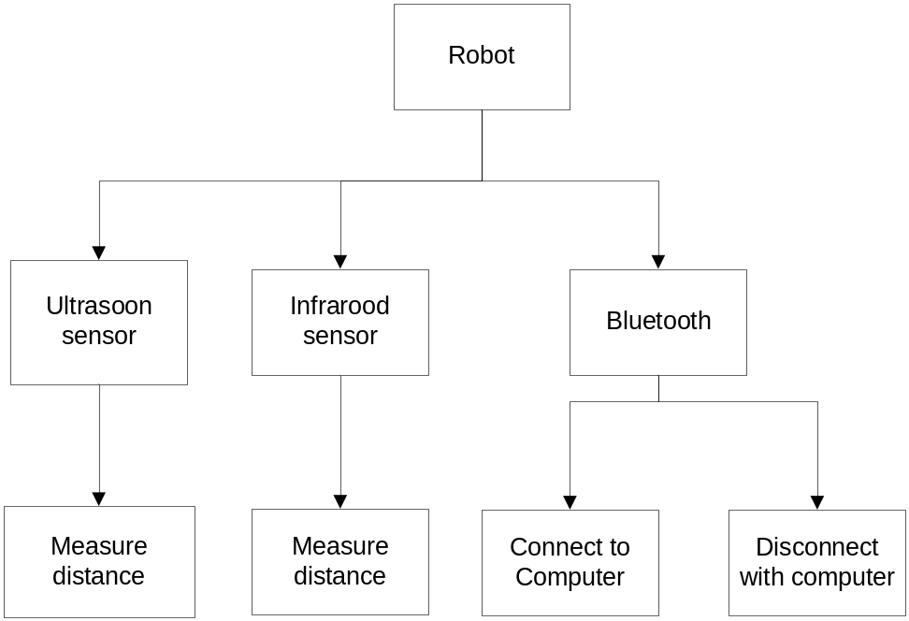

Ultrasoon sensor:

Algemene beschrijving
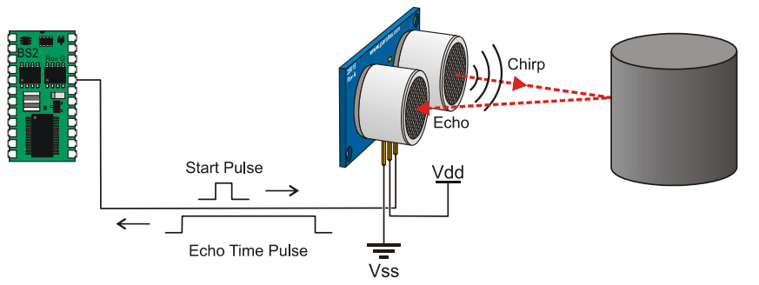
Deze sensor heeft een zender en een ontvanger. De zender stuurt een ultrasoon geluid naar voren, en zodra deze ergens tegen aan komt, kan de ontvanger het signaal ontvangen. Aan de hand van de puls die ontvangen wordt van de sensor, kan de tijd worden berekend. En met die tijd kun je de afstand berekenen, die de robot verwijderd is van het object. Dit is nodig om te weten wanneer de robot bij een muur terechtkomt.

Usecase ultrasoon sensor:
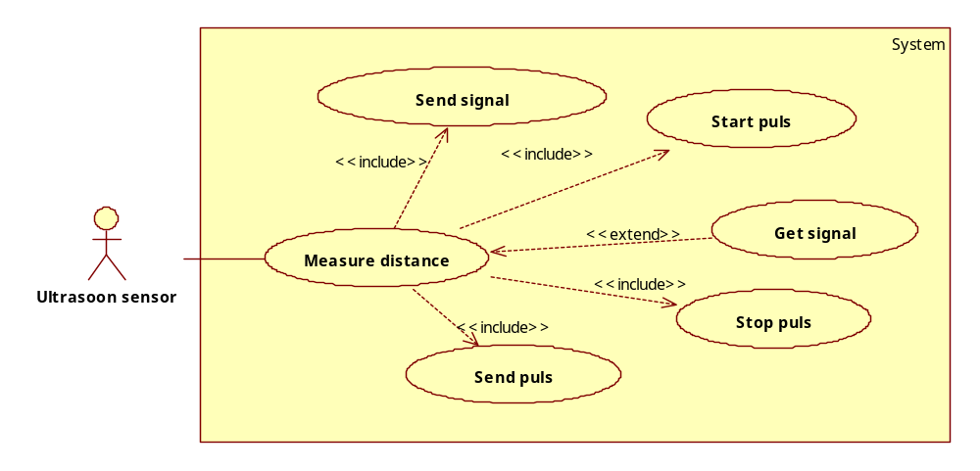

Usecase beschrijving
Use case | Measure distance
Doel | Het meten van de afstand tussen de robot en een object
Korte beschrijving | De sensor stuurt een signaal en zodra deze tegen een object aankomt wordt hij gereflecteerd en door de sensor ontvangen. Op het moment van sturen maakt begint de sensor met het maken van een puls. En zodra het signaal ontvangen is stopt de puls. De puls wordt vervolgens naar de computer gestuurd.
Stappenplan | - De ultrasoon sensor stuurt een signaal  - De sensor start met het maken van een puls  - Het signaal raakt een object, en wordt teruggereflecteerd  - Het signaal wordt ontvangen door de sensor  - De puls wordt gestopt  - De sensor stuurt een puls naar de computer
Precondities | Sensor heeft verbinding met de computer  Het programma moet gestart zijn
Postcondities | De computer moet het signaal ontvangen hebben.

Infrarood sensor

algemene beschrijving
Deze sensor werkt doormiddel van een soort weerstand. Hij heeft een zender, een ontvanger en een beginspanning van 5 V. De zender stuurt een signaal naar voren, en zodra deze ergens tegen aan komt, kan de ontvanger het signaal ontvangen. De sensor stuurt een bepaalde eindspanning terug. Deze spanning is lager dan de beginspanning. Aan de hand van het verschil tussen beginspanning en eindspanning kan de afstand tussen robot en object worden bepaald.

Usecase infrarood sensor:
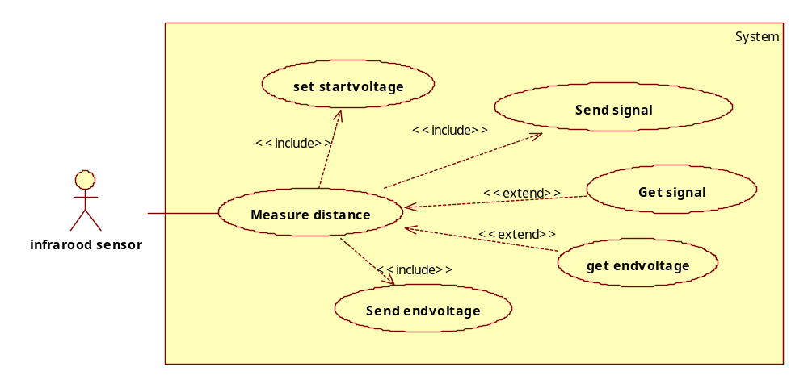

Usecase beschrijving
Use case | Measure distance
Doel | Het meten van de afstand tussen de robot en een object
Korte beschrijving | De sensor stuurt een signaal en zodra deze tegen een object aankomt wordt hij gereflecteerd en door de sensor ontvangen. Op het moment van sturen heeft de sensor een beginspanning van 5 V. op het moment dat het signaal ontvangen hebt, is de spanning gezakt tot een bepaalde eindspanning. Het verschil tussen begin en eindspanning wordt verstuurd naar de computer.
Stappenplan | - De infrarood sensor zet de beginspanning op 5 V.  - De sensor stuurt een signaal  - Het signaal raakt een object en wordt gereflecteerd  - Het signaal wordt ontvangen door de sensor  - De sensor bepaald de eindspanning  - De sensor stuurt de eindspanning naar de computer
Precondities | Sensor heeft verbinding met de computer  Het programma moet gestart zijn
Postcondities | De computer moet het signaal ontvangen hebben.

Bluetooth

Algemene beschrijving
Er moet ook een Bluetooth apparaat op de robot komen. Dit is omdat er ook een verbinding moet komen tussen de robot en de computer. Dit is onder andere omdat er zo een visualisatie gemaakt kan worden op de computer aan de hand van de informatie die de robot stuurt. En we hebben het apparaat nodig om het verkregen signaal van een sensor kunnen versturen naar de computer.

Usecase Bluetooth connectie met de computer
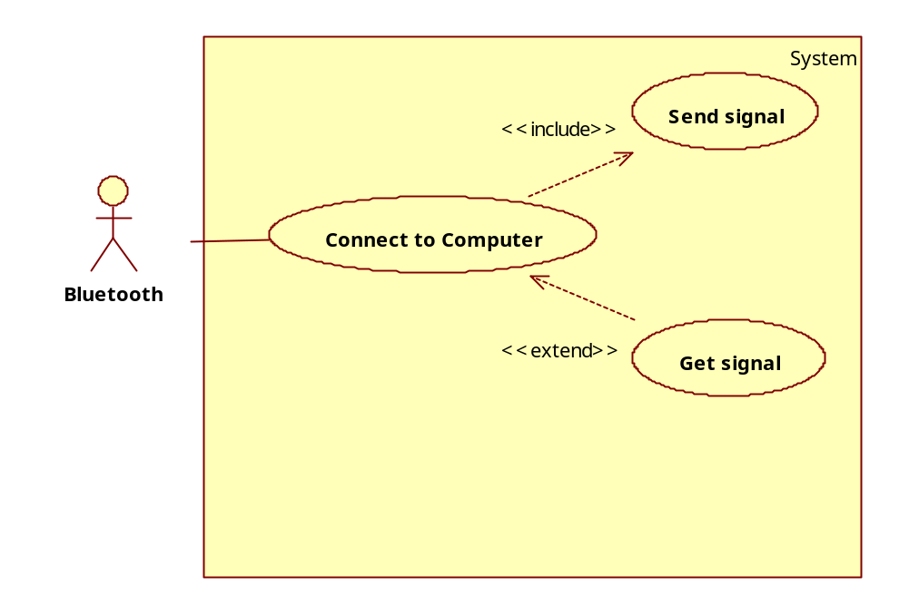

Usecase beschrijving Bluetooth connectie met de computer
Use case | Connect to computer
Doel | Verbinding maken met de computer
Korte beschrijving | Het is de bedoeling dat er een verbinding wordt gemaakt met de computer door een signaal te versturen en te ontvangen.
Stappenplan | - Stuur een signaal naar de computer  - Wacht op signaal  - Ontvang het signaal dat door de computer is teruggestuurd
Precondities | De computer moet een Bluetooth verbinding kunnen maken, en deze moet ook aan staan.  De computer en het Bluetooth apparaat mogen niet te ver van elkaar verwijderd zijn
Postcondities | Er moet een verbinding zijn tussen de computer en het Bluetooth apparaat.

Usecase Bluetooth disconnectie met de computer
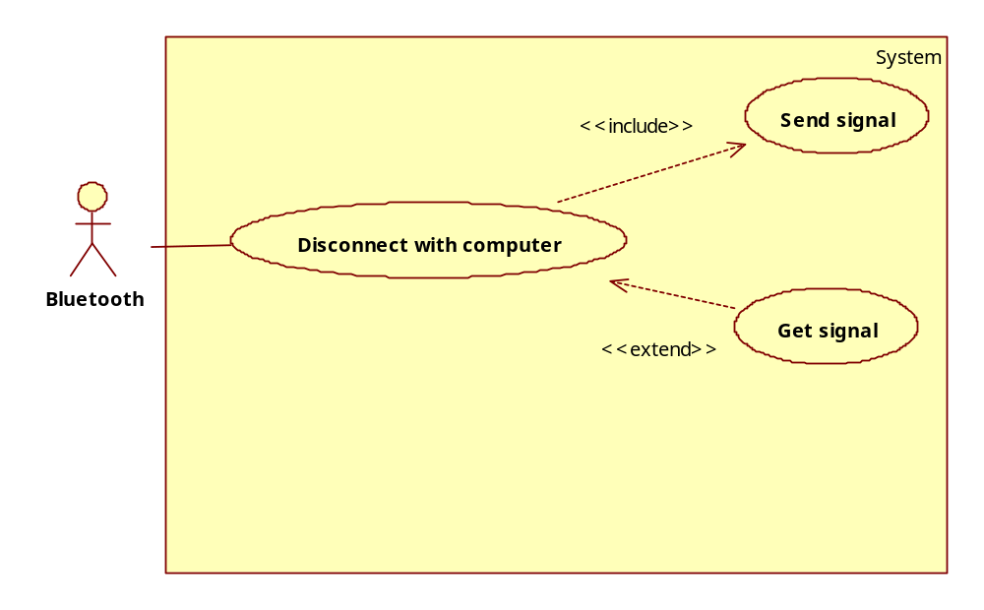

Usecase beschrijving Bluetooth disconnectie met de computer
Use case | Disconnect with computer
Doel | De verbinding tussen de computer en het Bluetooth apparaat verbreken
Korte beschrijving | Het is de bedoeling dat de verbinding tussen de computer en het Bluetooth apparaat wordt verbroken, zodat de computer geen signalen meer kan sturen naar het Bluetooth apparaat en wederzijds.
Stappenplan | - Stuur een signaal naar de computer  - Wacht op signaal  - Ontvang het signaal dat door de computer is teruggestuurd
Precondities | De computer moet een Bluetooth verbinding hebben met het Bluetooth apparaat
Postcondities | Er moet geen verbinding meer zijn tussen de computer en het Bluetooth apparaat.

